Cambé, 04 de Fevereiro de 2019.

Requerimento

Exmo. Sr. Presidente da Câmara Municipal de Cambé, do Estado do Paraná.

O Vereador que subscreve, usando das atribuições que lhe são conferidas pelo Regimento Interno desta Casa, requer o encaminhamento de expediente:

- Solicitando ao órgão competente, sinalização com urgência na PR 445 entre as ruas Marechal Gaspar Dutra e Presidente Nilo Peçanha.

2. Reforma do Centro Comunitário do Jd. Silvino

3. Pavimentação CBUQ em toda a extensão da Rua Presidente Nilo Peçanha.

4. Retirada de entulhos na Rua Domingos Jorge Velho, próximo ao n° 08.

5.Limpeza em todas todas as Ruas do Jd. Novo Bandeirantes.

Certo de ser atendido e na esperança de juntos podermos contribuir para o bem da nossa cidade, desde já agradeço.

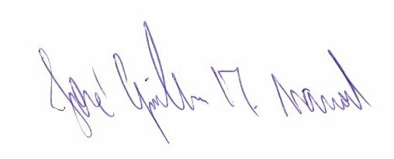
José Guilherme Trombetti Manoel
VEREADOR

